Краткосрочный план № 38

8.3A Площади | Школа: КГУ «Казанская средняя школа»
Дата: .01.20 | ФИО учителя: Шлейко Е.А.
Класс: 8 | Количество
 | присутствующих: | отсутствующих:
Тема урока | Площади параллелограмма и ромба. Решение задач
Цели обучения, которые достигаются на данном уроке (ссылка на учебную программу) | 8.1.3.11 выводить и применять формулы площади параллелограмма, ромба;
Цели урока | Учащиеся:  - записывают формулы площадей параллелограмма, ромба,  - применяют формулы площадей параллелограмма и ромба при решении практических задач.
Критерии оценивания | Учащийся:  - Записывает формулы площади параллелограмма, ромба.  - применяет формулы площадей геометрических фигур для решения задач.
Языковые цели | Учащиеся будут:  - аргументировать свои выводы, работая в группе, при повторении теоретического материала на более высоком уровне;  - описывать ход своих действий и делать выводы;  - при устной работе обосновывать ответ, используя терминологию.  Предметная лексика и терминология:  - площадь, равновеликость, равносоставленость фигур,  Серия полезных фраз для диалога/ письма:  - Площадь параллелограмма равна произведению...  - Любые два равновеликих параллелограмма  - Любые два равновеликих многоугольника....  - За единицу измерения площади принимается...
Привитие ценностей | Уважение к себе и другим, сотрудничество – через работу в паре и в группе, открытость – учащиеся самостоятельно могут определить цели урока и уровень сложности работы.
Межпредметные связи | Взаимосвязь с алгеброй. Взаимосвязь с жизнью, через решение практических задач.
Предварительные знания | Знание единиц измерения, формул площади квадрата, площади прямоугольника, треугольника, теорему Пифагора.

Ход урока:
Запланированные этапы урока | Запланированная деятельность на уроке |  |  | Ресурсы
Начало урока  0 – 5 мин | Организационный момент.  Здравствуйте ребята. Давайте перед началом урока согреемся, потрите свои ладошки, чтобы они стали теплыми и коснитесь ладошкам своих товарищей по парте, передайте им тепло своих рук и уверенность в том, что у вас все сегодня получится.  А девизом нашего урока буду такие слова:  Думать - коллективно!  Решать - оперативно!  Отвечать - доказательно!  Бороться - старательно!  И открытия нас ждут обязательно!  Проверка домашнего задания.  Совместно с учащимися определить тему и цели урока, "зону ближайшего развития". |  |  | Слайд 1
Середина урока  6- 15 мин | Парная работа.  Цель: Повторение формул нахождения площадей геометрических фигур  1. «Математический футбол»  Какие формулы применяют для нахождения площади квадрата, ромба, прямоугольника и параллелограмма? Установите соответствие.  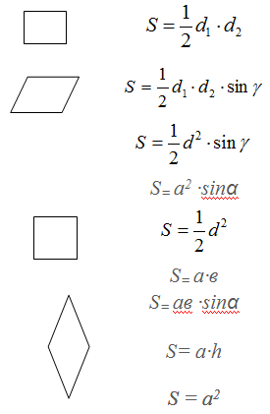  ФО: Прием «Светофор»  2. Решение задач по готовым чертежам. (Стратегия: подумай – объединись – поделись)  Цель: Применение формул площади параллелограмма и ромба при решении задач.  1) АBCD – параллелограмм, S = 40. Какую высоту параллелограмма можем найти?  (Отв: ВН = 5)  2) АBCD - параллелограмм, S_{ABCD} = 24. Найдите периметр параллелограмма, если его высоты 3 и 4.  (Отв: Р = 28)  3) Найти углы ромба со стороной 12 см, если его площадь 72 см².  (Отв: 30⁰ и 150⁰)  критерии № дескрипторы балл  Вычисляют высоту параллелограмма 1 Применяет формулу площади параллелограмма Находит значение определяемой высоты 1 1  Вычисляют периметр параллелограмма 2 Применяет формулу площади параллелограмма Находит стороны параллелограмма Находит значение периметра 1 1 1  Вычисляют углы ромба 3 Применяет формулу площади ромба Находит значение углов ромба 1 2  Взаимопроверка по готовым ключам.  ФО: прием «Похвала» |  |  | Приложение 1  https://learningapps.org/user/elena753  Приложение 2
Середина урока  16 - 37 мин | Групповая работа. (разноуровневые группы)  Цель: Применение формул площадей геометрических фигур для решения задач практического содержания  1 группа  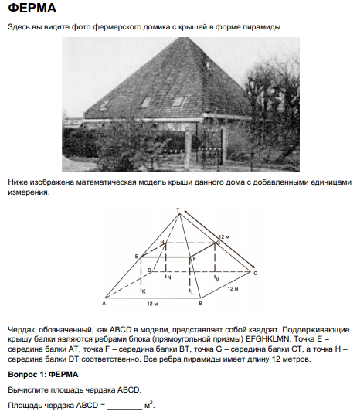  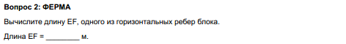  Отв: 1) 144, 2) 6  2 группа  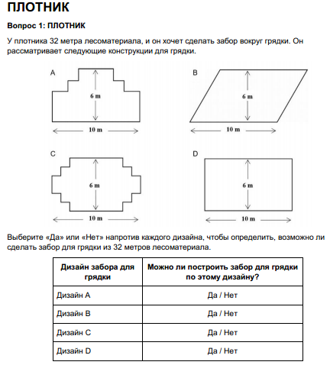  Отв: Да, Нет, Да, Да  3 группа  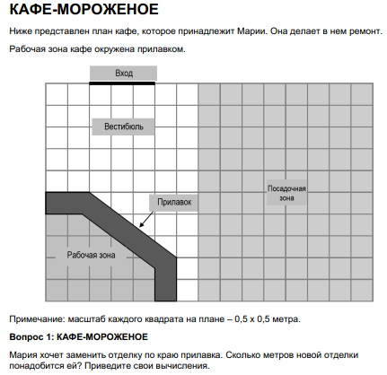  Отв: 4,5 (4,55)  4 группа  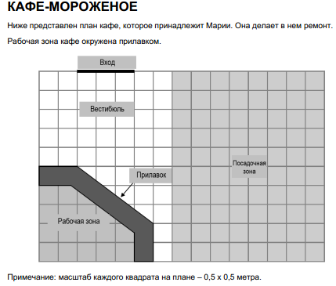  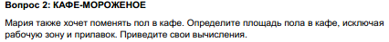  Отв: 31,5  Решение задач учащиеся оформляют на А3  Каждая группа выбирает представителей для презентации своих решений классу. Защита задач у доски «Горячий микрофон». (регламент 2-3 мин)  Критерии оценивания:  1.задача решена правильно, аргументированно  2. решение задачи оформлено правильно  3. четкое, ясное выступление, математическая речь  ФО: «Две звезды, одно пожелание»  ФО: В соответствии с критериями, каждая группа оценивает  выступление других групп и записывает на стикерах, прикрепляя на лист А3 решения задачи |  |  | Приложение 3  PISA: математическая грамотность. – Минск: РИКЗ, 2020. – 252 с.  Листы А3  Фломасте-  ры
Конец урока  38 - 40 мин | Беседа. Рефлексия. «Рефлексивный ринг»  Сегодня я узнал…  Я научился…  Меня удивило…  У меня получилось…  Было трудно…  Я смог …  Я понял, что…  Я теперь могу…  Мне захотелось…  Домашнее задание: (разноуровневое)  Уровень А:  1.Знать формулы, решить задачи  2. Стороны у квадрата и ромба одинаковые. У какой фигуры площадь будет больше и почему?  3. Найти площадь квадрата, если его диагональ равна 8 см.  Уровень В:  1. Найдите площадь прямоугольника, если его диагональ равна 25 см, а его длина равна 20 см.  2. Стороны прямоугольника равны 24 дм и 54 дм. Найдите сторону равновеликого ему квадрата.  Уровень С:  1. Найдите площадь ромба, если его диагонали равны 5,2 см и 6,4 см.  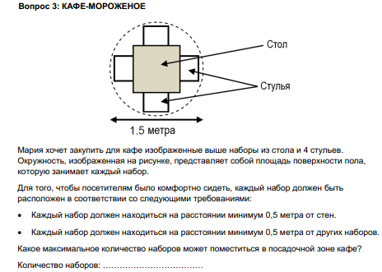 |  |  | Приложе ние 4
Дифференциация – каким образом Вы планируете оказать больше поддержки? Какие задачи Вы планируете поставить перед более способными учащимися? |  | Оценивание – как Вы планируете проверить уровень усвоения материала учащимися? | Здоровье и соблюдение техники безопасности. Связи с ИКТ.
На уроке предусмотрена дифференциация в виде работы в разнородных парах (разного уровня обучаемости), по типу заданий, поддержка учителя. |  | В ходе групповой деятельности при решении задач, оцениваются знание известных формул, необходимых для вычисления площадей, умение применять их. Предусмотрена самопроверка по ключу, в ходе которой ученики оценивают умение применять теоретические знания, а также взаимопроверка, когда проверяется индивидуальное усвоение материала. | Запланированы виды деятельности на уроке, способствующие передвижению учащихся по классу, необходимо обеспечить безопасность. Следить за осанкой учащихся.

